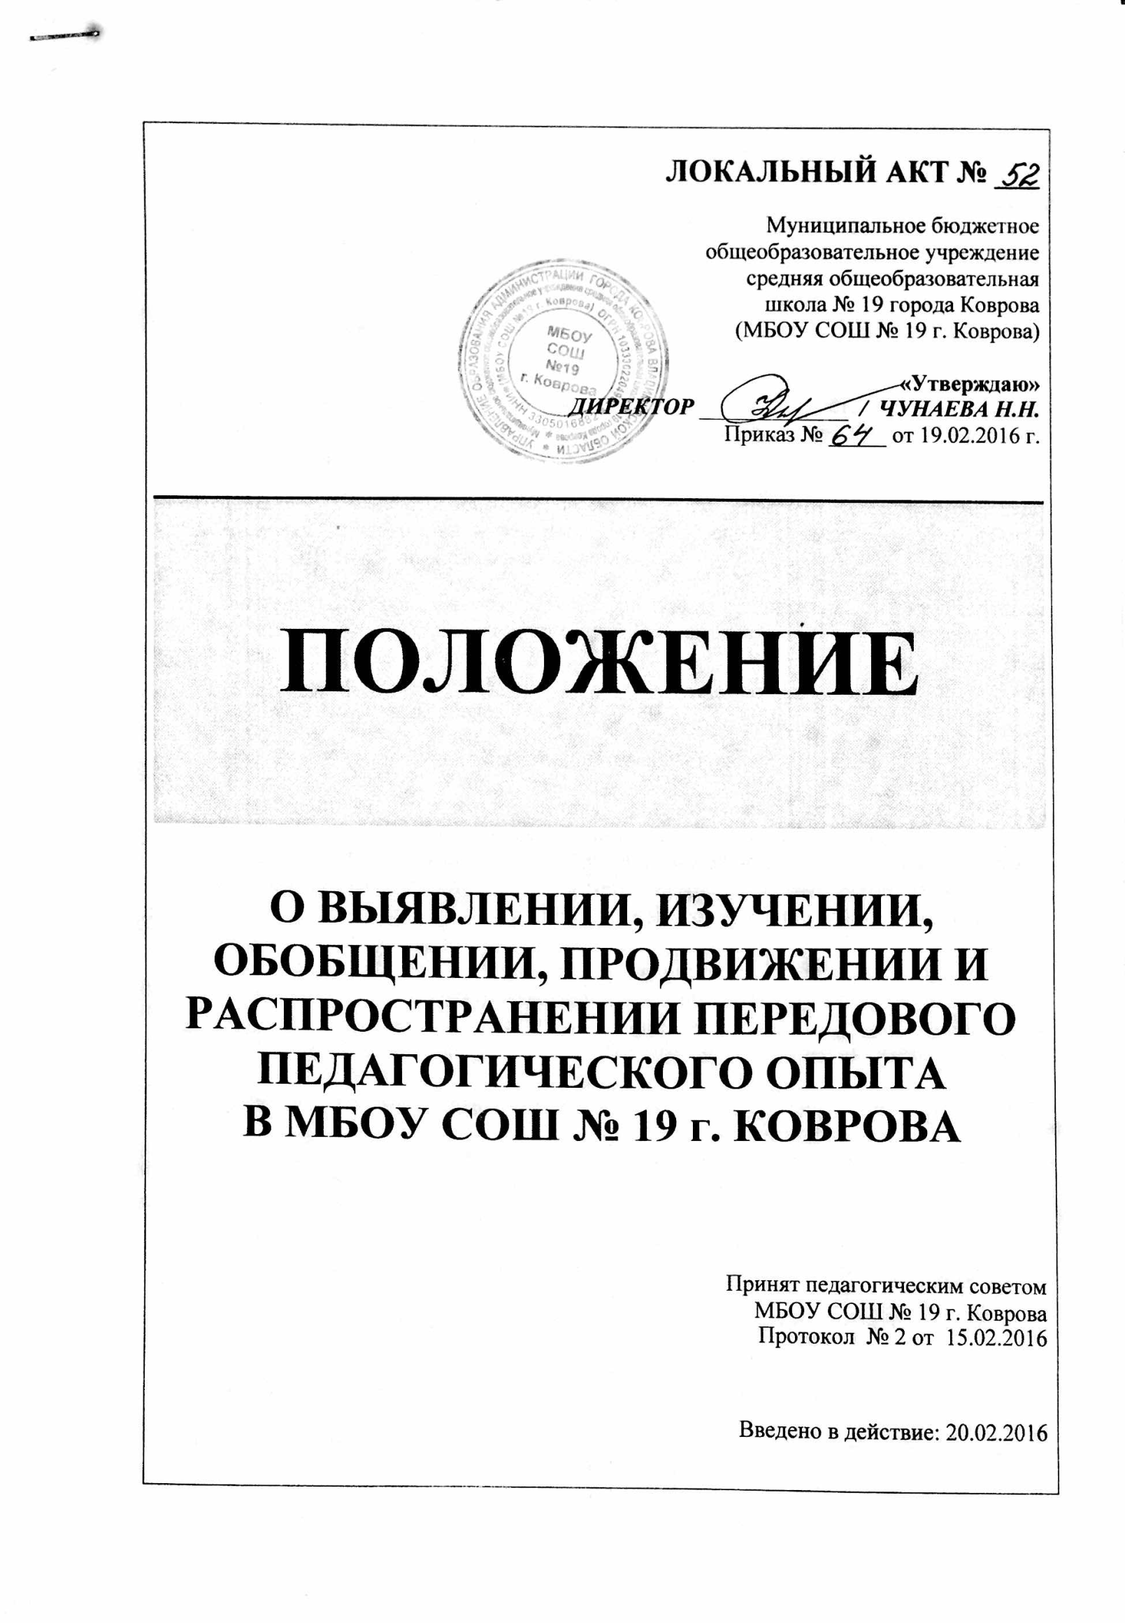
ЛОКАЛЬНЫЙ АКТ № ___
Муниципальное бюджетное
общеобразовательное учреждение
средняя общеобразовательная
школа № 19 города Коврова
(МБОУ СОШ № 19 г. Коврова)

«Утверждаю»
ДИРЕКТОР _____________ / ЧУНАЕВА Н.Н.
Приказ № _____ от 19.02.2016 г.

ПОЛОЖЕНИЕ

О ВЫЯВЛЕНИИ, ИЗУЧЕНИИ, ОБОБЩЕНИИ, ПРОДВИЖЕНИИ И РАСПРОСТРАНЕНИИ ПЕРЕДОВОГО ПЕДАГОГИЧЕСКОГО ОПЫТА
В МБОУ СОШ № 19 г. КОВРОВА

Принят педагогическим советом
МБОУ СОШ № 19 г. Коврова

Протокол № 2 от 15.02.2016

Введено в действие: 20.02.2016

I. ОБЩИЕ ПОЛОЖЕНИЯ

  - Положение о выявлении, изучении, обобщении, продвижении и распространении передового педагогического опыта в МБОУ СОШ № 19 г. Коврова, в дальнейшем «Положение», является локальным нормативным актом, регламентирующим деятельность Школы.
  - Положение принимается педсоветом Школы на неопределенный срок и утверждается директором.
  - Изменения и дополнения к Положению принимаются в составе новой редакции Положения педсоветом и утверждаются директором. После принятия новой редакции Положения предыдущая редакция утрачивает силу.
1.4. Настоящее Положение определяет статус, цели и задачи выявления, изучения, обобщения, продвижения и распространения передового педагогического опыта в МБОУ СОШ № 19, порядок его обобщения.
1.5. Положение о выявлении, изучении, обобщении, продвижении и распространении передового педагогического опыта (далее Положение) разработано в соответствии с Федеральным законом от 29.12.2012 № 273-ФЗ «Об образовании в Российской Федерации», другими нормативными правовыми актами об образовании, Уставом МБОУ СОШ № 19 г. Коврова
1.6. В Положении используются следующие термины и определения:
- передовой педагогический опыт - это отвечающий современным запросам, открывающий возможности постоянного совершенствования, нередко оригинальный по содержанию, логике, методам и приемам (или хотя бы по одному из указанных элементов) образец педагогической деятельности, приносящий лучшие, по сравнению с массовой практикой, результаты. (В. И. Загвязинский);
  - обобщение передового педагогического опыта – изучение и анализ состояния практики, выявления новых тенденций, выводы в итоге изучения и анализа отдельных фактов, явлений и процессов, наблюдаемых в педагогической практике, оформленные в виде педагогических идей или педагогической системы;
  - распространение педагогического опыта – процесс, направленный на то, чтобы донести идеи, методы осуществления или результаты опыта инновационной педагогической деятельности до целевой аудитории, апробирование данного опыта другими педагогами и внесение в него необходимых корректив;
  - технологии обобщения опыта:
- вербальная – аналитическое описание (творческий отчет, индивидуально-творческий проект, доклад на научно - практической конференции и т.д.);
- модульная – аналитическое описание в модулях. По этой технологии педагогический опыт закладывается в муниципальный и региональный БППО.
1.7. Передовой педагогический опыт характеризуется следующими признаками:
- актуальность (важность, значимость заявленной темы для настоящего момента, современность, злободневность);
- научная обоснованность (соответствие достижениям современной педагогической науки);
- новизна - наличие в опыте элементов новизны педагогических идей, приёмов, средств и методов педагогического воздействия по сравнению с общепринятым в практике
Уровни:
- открытие (новаторство),
- изобретение (преобразование),
- усовершенствование (адаптация известного опыта);
- результативность (достижение устойчивых положительных результатов за 3 года в динамике);
- трудоемкость (рациональность путей достижения результатов, оптимальное расходование сил и средств педагогов и учащихся для достижения устойчивых результатов развития, обучения и воспитания);
- практическая ценность (возможность повторения и творческого использования другими педагогами);
1.8. Уровни передового педагогического опыта:
- репродуктивный - учитель работает по чужой методике, гибко использует ее, достигает высоких результатов в УВП с меньшими затратами труда;
- репродуктивно – рационализаторский - учитель выдвигает свои идеи и воплощает в конкретную систему учебно- воспитательного процесса.
1.9. Передовой педагогический опыт обобщается на добровольной основе. Опыт участников инновационной, исследовательской и проектной деятельности в рамках Программы развития МБОУ СОШ № 19 г. Коврова или Программы инновационной деятельности изучается и обобщается в обязательном порядке.
1.10. Авторами (претендентами на распространение) передового педагогического опыта могут выступать:
- творческие профессиональные объединения педагогов (учебно – методические кафедры и МО, временные творческие группы и др. структурные подразделения методической службы Школы),
- руководитель, заместители руководителя Школы,
- отдельные педагогические работники.

    - ЦЕЛИ И ЗАДАЧИ ВЫЯВЛЕНИЯ, ИЗУЧЕНИЯ, ОБОБЩЕНИЯ, РАСПРОСТРАНЕНИЯ И ПРОДВИЖЕНИЯ ППО
2.1. Цель работы по выявлению, изучению, обобщению и распространению передового педагогического опыта - развитие инновационных практик, совершенствование процесса организации образовательной деятельности, повышение качества образования.
2.2. Основные задачи:
- повышение профессиональной компетентности учителя, стимулирование заинтересованности педагогов в результатах инновационной образовательной деятельности, освоении инноваций и их внедрении в педагогическую практику;
- повышение престижа педагогов, активно участвующих в совершенствовании содержания и методов учебной деятельности, достигших высоких результатов обучения и воспитания учащихся;
- популяризация передового педагогического опыта на основе нового профессионального мышления, изучения результатов научно-методической, инновационной работы
- консолидация усилий профессиональных методических сообществ педагогов в деле выявления и распространения передового педагогического опыта;
- создание открытого информационного банка передового педагогического опыта в Школе;
- издание продуктов обобщения передового опыта;
- представление опыта работы педагога или педагогического сообщества на более высокий уровень.

III. ОРГАНИЗАЦИЯ РАБОТЫ
3.1. Работа по ППО строится по схеме: выявление изучение обобщение продвижение распространение
3.2. На школьном уровне выявление передового педагогического опыта работы происходит:
- в ходе мониторинга реализации Программы развития МБОУ СОШ № 19, Программы инновационной площадки, работы над единой методической темой;
- в ходе осуществления внутришкольного контроля;
- в ходе изучения результатов работы педагога над темой самообразования;
- в ходе творческого отчета педагога о результатах деятельности на заседаниях школьных методических объединений и учебно – методических кафедр, в ходе школьных методических недель, проведения мастер - классов, авторских методических выставок;
- в ходе участия в конкурсах профессионального мастерства и т.д.

3.3. Основанием для изучения и обобщения передового и инновационного опыта является:
- решение школьного методического объединения или учебно – методической кафедры (протокол)
- рекомендации администрации МБОУ СОШ № 19 (справка по итогам деятельности, приказ)
- решение педагогического совета МБОУ СОШ № 19 (протокол педсовета)
- решение научно - методического совета МБОУ СОШ № 19 (протокол)

3.2. Изучение передового педагогического опыта - это сбор информации. Информация является основанием для принятия оптимальных управленческих решений и средством получения обратной связи реализации всех управленческих решений.
Методы сбора информации:
- изучение нормативных, инструктивных, методических документов;
- наблюдение;
- опросы (устные и письменные);
- анкетирование;
- тестирование, контрольные срезы, проверочные, письменные, лабораторно - практические работы;
- метод оперативного разбора только что проведенного занятия, мероприятия;
- изучение материальных продуктов (докладов, рефератов, публикаций из опыта работы, учебных программ, разработок уроков, дидактических материалов, интерактивных и мультимедийных пособий, электронных тестов, контрольно - измерительных материалов, видеоматериалы, учебно - методических пособий и.т.д.
- метод ретроспективной (по содержанию) беседы с выпускниками прошлых лет об оценке деятельности педагогов, руководителей.
Изучению может подлежать система педагогической деятельности в различных аспектах:
- целостная система педагогической деятельности;
- система работы педагога по конкретной проблеме;
- применение эффективного метода, приема (в системе учебно-воспитательной работы);
- освоение новой технологии и т.д.

3.3. Работу по выявлению, изучению, обобщению и распространению передового педагогического опыта организует и координирует научно – методический совет МБОУ СОШ № 19.

Научно – методический совет:
- организует сбор заявок на обобщение передового педагогического опыта;
- утверждает график изучения и обобщения передового педагогического опыта;
- формирует рабочую группу (экспертную комиссию) из числа администрации и компетентных педагогов для проведения процедуры изучения и обобщения передового педагогического опыта;
- рассматривает результаты деятельности экспертного совета, представляет материал к приказу по результатам обобщения передового педагогического опыта;
- инициирует диссеминацию (продвижение и распространение) передового педагогического опыта;
- представляет опыт работы педагога или педагогического сообщества на более высокий уровень;
- готовит аналитическую справку по итогам учебного года о результатах обобщения и распространения передового педагогического опыта.
Заместитель директора по УР, курирующий научно-методическую работу:
- знакомит коллектив с нормативно - методической базой обобщения передового педагогического опыта;
- обучает педагогов технологии обобщения опыта;
- планирует и организует работу над единой методической темой;
- выявляет передовой инновационный опыт;
- составляет перспективный план обобщения и распространения опыта;
- контролирует, консультирует, корректирует сбор информации в ходе изучения опыта;
- оказывает помощь педагогам при самообобщении педагогического опыта;
- организует с научно – методическим советом выставки, педчтения, научно-практические конференции;
- создает группу диагностики, привлекает к изучению опыта психолога;
- организует защиту опыта (публичный отчет, педсовет и т.д.);
- рекомендует опыт для обобщения на муниципальном уровне через ИМЦ управления образования администрации г. Коврова.

3.4. Для изучения и обобщения передового и инновационного педагогического опыта приказом директора МБОУ СОШ № 19 утверждается состав рабочей группы (экспертной комиссии) из числа администрации и компетентных педагогов.

Рабочая группа:
- составляет план изучения и обобщения передового и инновационного педагогического опыта;
- осуществляет выбор оптимальных методов изучения и обобщения передового педагогического опыта;
- составляет экспертное заключение по итогам изучения деятельности претендента и дает рекомендации по оформлению опыта работы с целью его дальнейшего продвижения.
3.5. Обработка фактического материала и его оформление с целью дальнейшего продвижения осуществляется претендентом в соответствии с рекомендуемым экспертной комиссией перечнем в следующих формах:
- творческий отчет;
- индивидуально - творческий проект;
- модульное описание опыта;
- карта инновационного (передового) педагогического опыта;
- описание способов и приемов, дающих положительный эффект (доклады, рефераты, статьи, брошюры и др.);
- учебно – методические комплексы;
- учебные программы, разработки уроков, дидактические материалы, интерактивные и мультимедийные пособия, электронные тесты, контрольно - измерительные материалы, видеоматериалы, учебно - методические пособия и.т.д.;
- методические пособия и рекомендации и др.
(Алгоритмы наиболее распространенных форм обобщения ППО см. в приложении № 1)
3.6. По результатам работы по обобщению ППО издается приказ директора МБОУ СОШ № 19 г. Коврова. Итоги работы систематизируются и заносятся в школьную картотеку ППО, могут являться основанием для рекомендации к аттестации педагогического работника на более высокую квалификационную категорию.
3.7. Продвижение и распространение инновационного и передового опыта осуществляется автором при содействии администрации МБОУ СОШ № 19 г. Коврова, руководителя учебно – методической кафедры, МО в разнообразных формах:
- открытые уроки и внеклассные мероприятия;
- выступления на педсоветах, конференциях, семинарах, педчтениях, заседаниях ГМО;
- мастер – классы, круглые столы, консультации;
- тьюторство (авторский курс в рамках школьного тьюторского центра «Наставник»);
- публикации;
- размещение на школьном сайте

IV. ДОКУМЕНТАЦИЯ И ОТЧЕТНОСТЬ
4.1. Приказ директора Школы об изучении и обобщении НПО, изданный на основе:
- решения школьного методического объединения или учебно – методической кафедры (протокол)
- рекомендации администрации МБОУ СОШ № 19 г. Коврова (справка по итогам деятельности, приказ)
- решения педагогического совета МБОУ СОШ № 19 г. Коврова (протокол педсовета)
- решения научно - методического совета МБОУ СОШ № 19 г. Коврова (протокол)

4.2. Экспертное заключение рабочей группы по итогам изучения ППО.
4.3. Приказ директора Школы по результатам работы по обобщению ППО.
4.4. Ходатайство перед информационно – методическим центром Управления образования администрации г. Коврова об организации работы по обобщению и распространению опыта на муниципальном уровне.
4.5. Перспективный план обобщения и распространения ППО на уровне школы, на муниципальном и региональном уровнях.
4.6. «Портфолио» передового педагогического опыта (может храниться как на печатном, так и на электронном носителе). (Приложение № ___)

Разработчик: Климович А.В.

Приложение № 1
Формы представления педагогического опыта
Модульное представление опыта
Раздел | Содержание
Модуль 1.  Наименование опыта, тема. | Чётко определяется наименование темы, в которой должен быть отражён характер решаемой управленческой или воспитательно - образовательной проблемы. Тема опыта должна быть конкретна, корректна (корректное использование терминов) и актуальна.
Модуль 2.  Условия возникновения и становления опыта. | Указать условия становления опыта: что натолкнуло учителя на идею формирования опыта. Например, на формирование опыта работы оказали влияние следующие факторы:  - изучение методической литературы;  - изучение опыта коллег;  - курсовая подготовка;  - активное участие в муниципальной методической работе;  - инновационная деятельность и т.д.
Модуль 3.  Ведущие педагогические идеи. | Идея - центральная, основная мысль опыта. Идея опыта формулируется предложением, которое состоит из двух частей: цель - конечный результат и средства ее достижения. Идея должна следовать теме, а опыт - раскрывать идею.
Модуль 4.  Актуальность и перспективность опыта. | Их определяет проблема, востребованность результата на уровне ОУ, города, региона, РФ
Модуль 5.  Теоретическая база опыта. | Указать какие теории, положения, законы, закономерности творчески реализуются учителем.
Модуль 6.  Новизна. | Показывает соответствие его современным достижениям (на репродуктивном, поисковом, исследовательском уровне)
Модуль 7.  Технология опыта. | Система конкретных действий по достижению данной цели желательно в форме модели, алгоритма действий
Модуль 8.  Результативность | Текущая, итоговая, в творческих конкурсах, смотрах, олимпиадах.
Модуль 9.  Адресная направленность | Кому интересен? Или каким учителям рекомендовано использовать этот опыт (учителям - исследователям, начинающим, молодым специалистам и т.д.)
Подтверждение опыта. | Работы учащихся, методики, диаграммы в динамике, ксерокопии достижений

Портфолио
Портфолио - это набор материалов, демонстрирующих умение педагога решать задачи педагогической деятельности, выбирать стратегию и тактику профессионального поведения и предназначенный для оценки уровня его профессионализма.
Портфолио позволит, с одной стороны, осуществить самооценку профессиональной деятельности; с другой стороны, оценить квалификационный уровень учителя и качество его работы.

Научно - методическая статья
Рекомендуемая структура
- Введение (раскрывается следующее: педагогическая проблема, значимость ее решения, существующие традиционные способы решения данной проблемы, идея нового способа решения проблемы, цели эксперимента, методы и т.д.).
- Описание хода экспериментальной (инновационной) деятельности.
- Описание методических методов, приемов, находок в управленческой деятельности.
- Описание результатов собственно управленческой деятельности и деятельности субъектов управления.
- Выводы (к чему может привести продолжение исследования в этом направлении, возможность применения в других областях знаний, влияние на личностное развитие).

Методическая разработка
Методическая разработка - издание, содержащее конкретные материалы в помощь проведению какого-либо урока, мероприятия и т.д., сочетающее методические советы и рекомендации. (Полонский В.М. Словарь понятий и терминов по законодательству Российской Федерации об образовании. М : "МИРОС", 1995).
Методическая разработка может быть как индивидуальной, так и коллективной работой. Она направлена на совершенствование УВП.
Схема представления информации о педагогическом опыте должна включать:
1) данные о носителе педагогического опыта;
2) исходное состояние учащихся (уровень развития познавательных способностей учащихся, уровни их обученности, воспитанности);
3) проблемы, решаемые с помощью данного педагогического опыта;
4) содержание деятельности (типичные примеры педагогического опыта, характеристика деятельности его носителя, трудности становления опыта; мотивы поведения учащихся, их отношение к деятельности по самопознанию, саморазвитию, самовоспитанию);
5) идеи, закономерности, механизмы, лежащие в основе данного педагогического опыта, выводы о диапазоне его использования.

Приложение № 2
Экспертное заключение

I. Общие сведения
Ф.И.О. автора опыта | Учреждение, в котором работает автор опыта, адрес с индексом, e-mail | Должность с указанием преподаваемого предмета или выполняемого функционала | Стаж работы в должности

II. Сущностные характеристики опыта
Характеристики опыта | Содержание | Формы экспертизы/заключение, выводы
1. Тема опыта
2. Источник изменений (противоречия, новые средства и технологии обучения, новые условия образовательной деятельности и др.)
3. Идея изменений (в чем сущность опыта: в использовании образовательных, информационно-коммуникационных технологий. В изменении содержания образования, организации учебного или воспитательного процесса и др.).
4. Концепция изменений (способы и преимущества перед налогами и новизна, ограничения, трудоемкость. Риски, др.)
5. Условия реализации изменений (материально-техническое, ресурсное обеспечение, др.)
6. Общий результат изменений
7. Субъектный результат для ученика (качество знаний, развитие типов мышления, воображения, приобретение новых знаний, умений и навыков, формирование различных личностных качеств, освоение различных способов деятельности и т.д.)
8. Субъектный результат для учителя (приобретение новых компетенций)
9. Материальные продукты опыта (доклады, рефераты, из опыта работы, учебные программы, разработки уроков, дидактические материалы, интерактивные и мультимедийные пособия, электронные тесты, контрольно-измерительные материалы, видеоматериалы, учебно-методические пособия и т.д.)
10. Публикации о представленном опыте

III. Информационные характеристики опыта

1. Уровень практической значимости опыта (отраслевой /общепедагогический/ уровень, общеметодический, частно-методический). Рекомендуемый масштаб и формы распространения изменений.
2. Уровни педагогической идеи (глобальный, локальный, условный, частный)
3. Уровни новизны (преобразования, дополнения, конкретизации)
4. Подтипы опыта.
5. Рекомендуемые формы обработки фактического материала, его оформления.
6. Рекомендуемые формы распространения опыта.
7. Перечень материалов, рекомендуемых для внесения в муниципальный банк даны (медиатеку).

Приложение № 3
Требования к содержанию «портфолио»
передового педагогического опыта

1. Визитная карточка автора опыта.
2. Целостное описание передового педагогического опыта.
3. Материалы, подтверждающие обобщение передового педагогического опыта на муниципальном уровне (участие в работе конференций, городских МО, профессиональных конкурсах, открытые мероприятия, публикации и т.д.)
4. Приказ об обобщении передового педагогического опыта на уровне образовательного учреждения.
5. Рецензия на передовой педагогический опыт, оформленная руководителем городского методического объединения.

